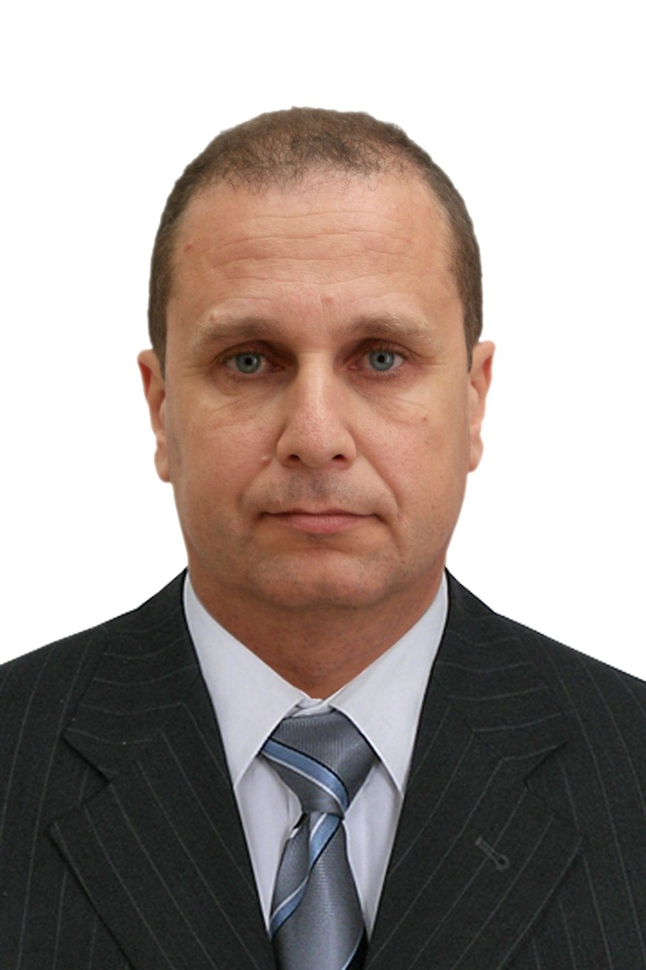
M^{r} mahi hichem
8 rue de badjarah maquaria,
Hussein dey Alger, Algérie
 : 0541 99 06 55
Courriel : hichem.mahi@gmail.com

État civil

Né le : 01/04/1966 (50 ans) à Alger
Situation familiale : marié, un enfant
Nationalité : Algérienne

SYNTHESE DES EXPERIENCES PROFESSIONNELLES

- Dix-huit ans d’expérience dans le domaine du bâtiment en qualité d’Ingénieur en Génie civil.

Suivi des travaux de réalisation de divers ouvrages (de l’infrastructure au parachèvement). Établissement des procès verbaux journaliers, supervision de la qualité et sécurité sur chantier, Gestion des projets, rapport et synthèse d’avancement des Travaux : (Bâtiments à usage d’habitation, Equipements Publics, Espaces verts, Parking, …). Etablissement des rapports hebdomadaires, mensuels et annuels. Gérer les projets sur un plan technique (vérification et approbation des études).
Compétences particulières
Langues : Français très bien
arabe très bien
Anglais Moyen
OUTILS INFORMATIQUES : Autocad , Windows XP, Word, Excel, Power Point, MS Project.
Connaissance en installation réseau informatique
Possède un véhicule Avec permis de conduite catégorie b.
Notions de base de la gestion financière.

Formation
Juin 1991
Diplôme d’Ingénieur d’état en génie civil à usthb bab Ezzouar
Option : Voies et Ouvrages d’Art (V.O.A)

Expérience professionnelle

Janvier 2016 à ce jour :

Planificateur, et contrôleur des coûts a KEC (Bureau d’études Coréen)

- Rédaction des rapports hebdomadaires et mensuels
- Gestion des coûts des travaux.
- Vérification des attachements financiers.
- Planification des taches dans le projet.

Septembre 2013 à Décembre 2015

Chef de projet à Sarl E.C Ameur

  - Gestion des projets (Aménagement du nouveau siége de l’ENG et de la Direction régionale des douanes).
  - Planification des taches.
  - Coordination avec les Maitres d’ouvrages et Bureaux d’études et CTC.
  - Contrôle technique.
  - Contrôle des situations financières.
  - Elaboration de rapports mensuels (productivité)..
  - Représenter l'entreprise auprès du Maître d'Ouvrage, du Maître d'œuvre et des intervenants institutionnels.

Juin 2013 à Aout 2013

Cadre supérieur chargé du département technique à ENARP

  - Suivis de plusieurs projets d’aménagement et de réalisation.
  - Contrôle technique et coordination des projets.
  - Contrôle des situations financières.
  - Elaboration de rapports mensuels (productivité)..
  - Représenter l'entreprise auprès du Maître d'Ouvrage, du Maître d'œuvre et des intervenants institutionnels.

Novembre 2011 à Mai 2013

Ingénieur en génie civil à batigec immobiliere

Projet :
  - Parking à étages en béton armé situé a El MADANIA

Responsabilités :
- Ingénieur des travaux (réalisation).
- Superviser l'exécution des travaux génie civil et C.E.S.
- Représenter l'entreprise auprès du Maître d'Ouvrage, du Maître d'œuvre et des intervenants institutionnels.

Février 2008 à Septembre 2011

Ingénieur en génie civil à SCET TUNISIE
(Bureau d’étudeS INTERNATIONAL)

Projet :
- Siège ATM Mobilis (3S/Sol + R+12)
  - Entreprise de réalisation CSCEC Chine.
  - Bureau conseil C.E.C (RAHMANI)

Responsabilités :
- Assistant du Chef du projet (pilotage et contrôle du projet).
- Elaboration de procès verbaux et Rapports mensuels.
- Respecter les normes IGH.
- Implantation d’ouvrages.
- Assurer le suivi du chantier
- Suivi des détails d’exécution (de l’infrastructure au parachèvement).
- Contrôler la qualité des matériaux et matériels.
- Contrôler les situations financières des travaux.
- Elaboration de l’avenant des travaux supplémentaires.
- Représenter le bureau d’études auprès du Maître d'Ouvrage, l’entreprise de réalisation et des intervenants institutionnels.

Novembre 2000 à Novembre 2007

Ingénieur génie civil à s.a.r.l pronada
(Promotion immobilière)
Projet :

- Complexe immobilier de 110 logements promotionnels r+6 avec locaux professionnels et Bureaux, espaces de distraction et de divertissement à chéraga.

Responsabilités :
- Gestion du projet.
- Planification en respectant la durée contractuelle.
- Implantation d’ouvrages.
- Assurer le suivi des chantiers de construction de logements
- Suivi des détails d’exécution (de l’infrastructure au parachèvement).
- Elaborer les situations des travaux.

Avril 1997- Septembre 1999

Ingénieur de suivi au sein du bureau d’études cnic
(chargé du suivi ces : cloisonnements, courant faible, chauffage)
Projet :

- 92 logements pour la résidence d‘état à staouali (haut standing)

Responsabilités :
- Assurer le suivi des chantiers de construction de logements d’état
- Programmer et animer des réunions de chantiers, et établir des procès verbaux.
- Coordonner l’ensemble des interventions conformément au planning général, et aux clauses du marché.
- Etablir avec les entrepreneurs les attachements contradictoires des travaux.
- Assister le maître de l’ouvrage dans la réception des travaux.
- Rédiger des rapports hebdomadaires et mensuels.

- Diriger et coordonner les efforts de plusieurs entreprises de réalisations (sous-traitants).
- Réalisation du projet dans les délais fixés par le planning général des travaux.

Aout 1992- avril 1994

Ingénieur de réalisation à emb (entreprise miloudi de bâtiment)
Projet :

- 48 logements (coopérative immobilière) à ain naadja.

Responsabilités : Ingénieur de réalisation et contrôle

- Gestion de chantier et exécution des travaux.
- Elaboration des situations financières.

